**Использование музыкограммы на уроках музыки**

Музыкограмма – это уникальный инструмент для преподавания музыки, который позволяет визуализировать музыкальные произведения, их структуру, динамику и ритмические особенности. Этот метод помогает ученикам лучше понимать музыку, развивает слуховую память и способствует глубокому погружению в музыкальный материал.

В данной статье мы рассмотрим преимущества использования музыкограмм на уроках музыки, а также методы их применения в образовательном процессе.

**Что такое музыкограмма?**

Музыкограмма представляет собой графическое отображение музыкального произведения. Она может включать различные элементы, такие как высота звука, ритм, динамика, тембр и форма композиции.

Музыкограмму можно представить в виде нотного стана, где каждая нота имеет свою позицию относительно других звуков, либо в виде графика, показывающего изменение высоты тона, громкости и других параметров со временем.

**Преимущества использования музыкограмм**

1.Улучшение восприятия музыки: Благодаря наглядному представлению музыкальных произведений ученики могут легче понять сложные структуры и формы композиций. Это особенно полезно при изучении классической музыки, которая часто содержит множество различных частей и элементов.

2. Развитие слуха: Музыкограммы помогают развивать слуховую память, так как ученики учатся ассоциировать определенные звуки с конкретными изображениями. Это способствует лучшему запоминанию мелодий и аккордов.

3.Повышение интереса к музыке: Визуализация музыкальных произведений делает уроки музыки более увлекательными и интерактивными. Ученики могут видеть, как изменяется музыка со временем, что стимулирует их интерес к изучению новых композиций.

5.Поддержка индивидуальных особенностей учеников: Музыкальные способности у разных людей различаются, и некоторые ученики могут испытывать трудности с восприятием музыки на слух. Музыкограммы позволяют таким ученикам воспринимать музыку визуально, что облегчает процесс обучения.

**Методы использования музыкограмм на уроках музыки**

1. Анализ музыкальных произведений: Учитель может использовать музыкограмму для анализа структуры и содержания музыкальных произведений. Например, он может показать ученикам, как меняется мелодия или ритм в течение композиции, и объяснить, почему композитор выбрал именно такой подход.

2. Практические занятия: Учеников можно попросить нарисовать собственную музыкограмму на основе услышанного произведения. Это упражнение поможет им развить навыки слухового анализа и научиться выражать свои впечатления от музыки через графику.

3. Создание музыкальных композиций: Используя музыкограммы, ученики могут создавать собственные музыкальные произведения. Они могут экспериментировать с различными звуками и ритмами, создавая уникальные композиции.

4. Интерактивные задания: Учителя могут предложить ученикам интерактивные задания, связанные с музыкограммами. Например, они могут попросить учеников сопоставить музыкальную композицию с ее графиком или наоборот – создать музыкальное произведение на основе предложенной графики.

**Преимущества использования музыкограммы**

Наглядность: Графические образы помогают учащимся быстрее воспринимать и усваивать информацию о структуре музыкального произведения. Это особенно полезно для детей младшего возраста, которым сложно читать нотный текст.

Развитие слухового восприятия: Работая с музыкограммами, ученики учатся соотносить звуки с их визуальными аналогами, что способствует развитию музыкального слуха.

Активизация творческого мышления: Создание собственных музыкограмм стимулирует творческое мышление учеников, развивает воображение и способность к импровизации.

Улучшение координации между слуховым восприятием и моторикой: Работа с музыкограммой требует от ученика одновременного участия слуха, зрения и двигательной активности, что улучшает координацию этих процессов.

Индивидуальный подход: Музыкограмма может быть адаптирована под уровень подготовки каждого ученика, начиная от простых мелодий до сложных полифонических композиций.

Методы применения музыкограммы на урок

Анализ музыкальных произведений: учитель может предложить ученикам проанализировать музыкальное произведение при помощи музыкограммы. Ученики изучают форму, ритмы, динамику, темп и другие аспекты композиции, что помогает им глубже понять содержание и структуру произведения.

Создание собственных композиций: учащиеся могут создавать свои собственные музыкальные произведения, используя музыкограмму как основу. Это развивает творческие способности и навыки сочинения музыки.

Импровизация: музыкограмма также может служить инструментом для импровизационных упражнений. Учителю достаточно показать несколько элементов музыкограммы, чтобы учащиеся могли продолжить композицию самостоятельно, развивая свою фантазию и музыкальный вкус.

Работа над техникой исполнения: при помощи музыкограмм можно работать над улучшением техники игры на инструменте. Например, учитель может предложить ученику сыграть фрагмент, соответствующий определенной части музыкограммы. Это поможет ученику улучшить точность воспроизведения ритма и динамики.

Коллективная работа: групповые занятия с использованием музыкограмм способствуют развитию коммуникативных навыков и коллективной работы. Ученики могут совместно анализировать музыкальные произведения, создавая общие проекты и обсуждая результаты своих исследований.

Примеры музыкограмм:

Примеры: Анализ песни «В лесу родилась ёлочка»

Учитель предлагает ученикам нарисовать музыкограмму этой известной детской песни. Ученики отмечают высоту звуков, их длительность и последовательность. Затем они исполняют песню, следуя созданной ими схеме.

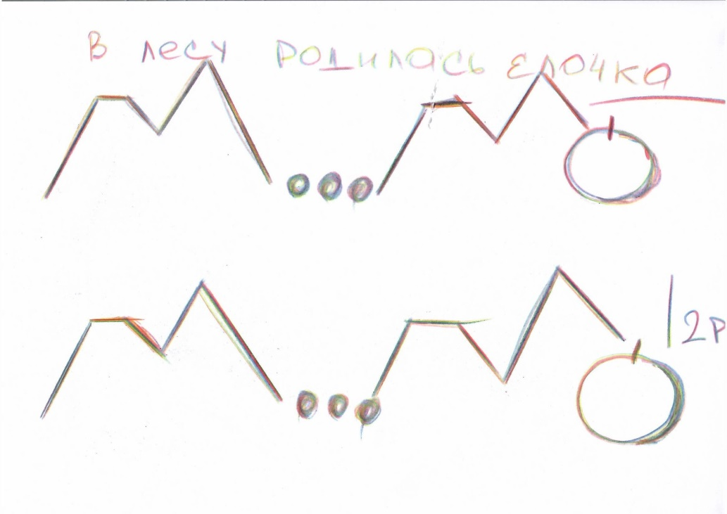

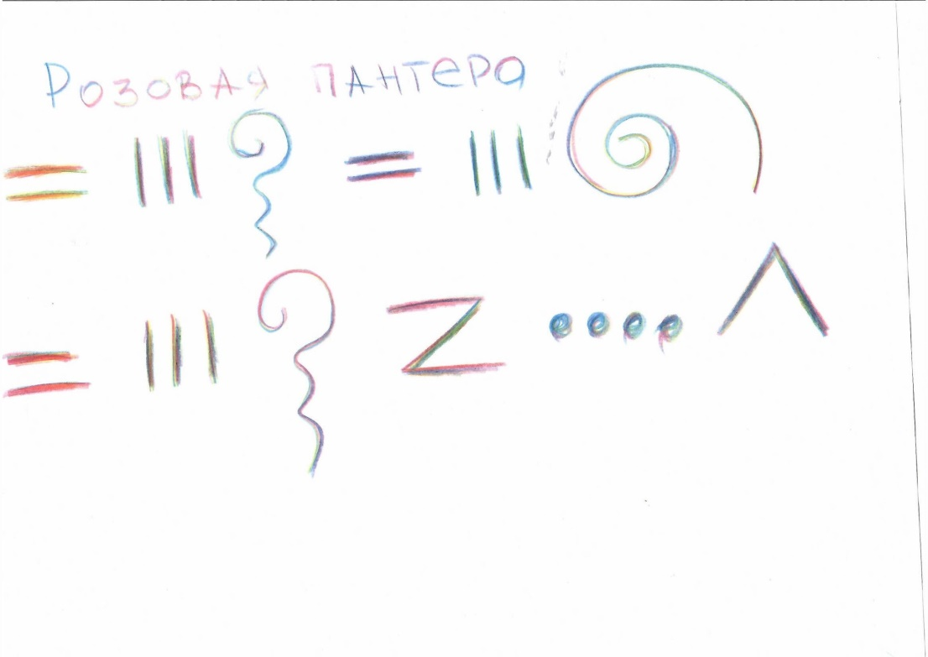

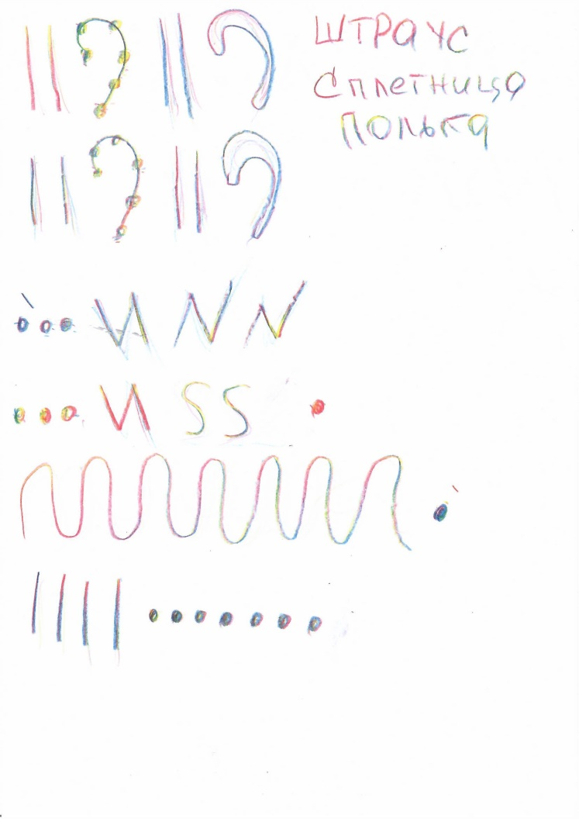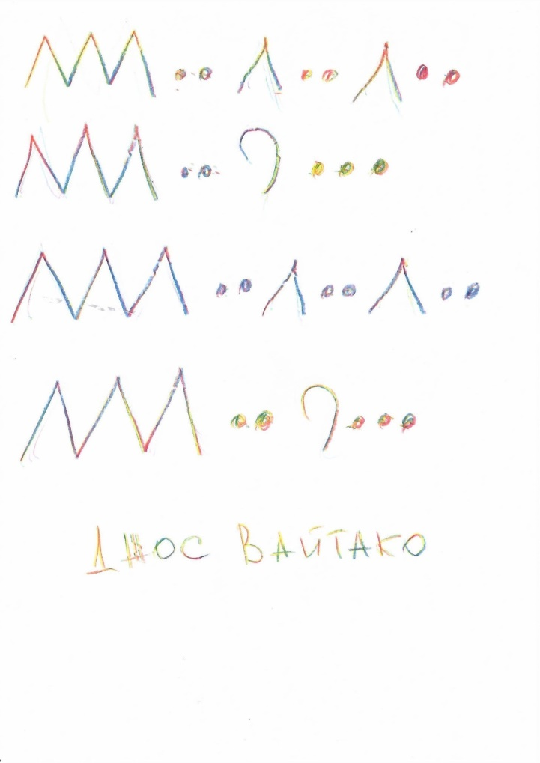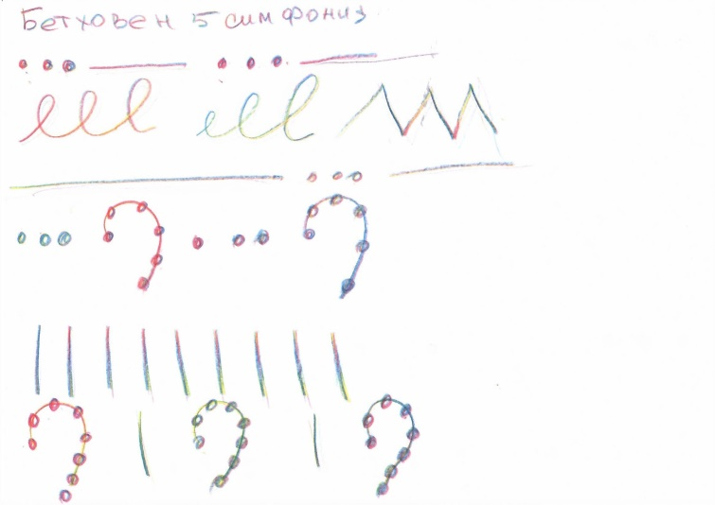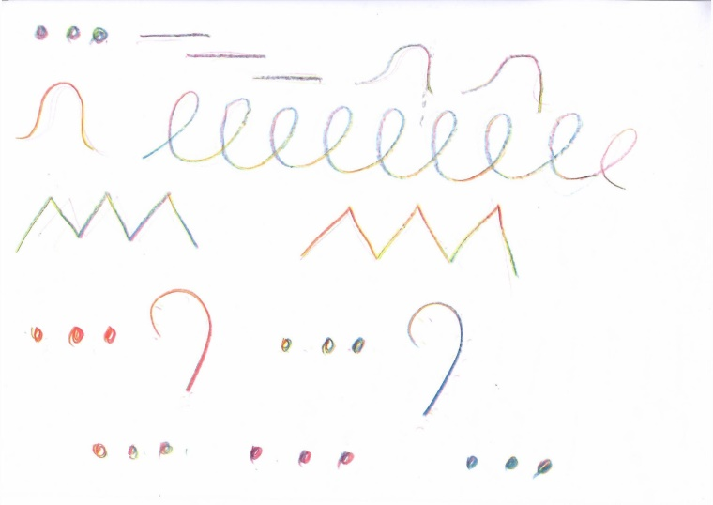

Использование музыкограмм на уроках музыки открывает новые возможности для развития музыкальных способностей учащихся. Этот метод помогает улучшить восприятие музыки, развивает слуховую память и стимулирует интерес к обучению. Важно отметить, что музыкограммы подходят для учеников всех возрастов и уровней подготовки, поэтому их применение может значительно повысить эффективность образовательного процесса.